DCT v313 实验总档案
  - 实验名称 结果成果与材料索引
本文件只记录 DCT v3.13 相关实验与分析，包括目标消融、机制对照、十队列结果与 KM、通路解释和 RTX 5090 实测成本。外部方法公开值只作参照，v3.13 撤回记录保留状态。非 v3.13 实验已移出当前主档，对应归档材料转入可恢复的历史目录。
当前保留 20 个 v3.13 相关实验与分析条目，新增 E045 为既有模块对照再分析及待运行可视化入口。复用 Full 模型的图表不累计为独立训练次数；公开文献参照不计作本人训练实验。
档案信息
项目 | 内容
主档级别 | 实验事实主档 供论文与汇报引用核对
更新时间 | 2026-10-09
冻结来源 | Git 2b1c622
主要协议 | UNI2-h DSS 五折 seed 3 legacy_val 最佳验证 checkpoint
主要成果 | 七组目标消融 两组机制控制 十队列 Full 与 KM 通路解释 RTX 5090 成本
续写方式 | 复制末尾模板 新实验另起页 目录可更新
代码位置 | 实验代码 按编号索引 共享冻结源代码
结果位置 | 表格图片 每项实验独立目录

保护要求：未经用户对具体材料的明确授权，不得删除、移动或批量覆盖档案及相关代码、结果和历史记录。
主档的解释必须服从对应原始产物与实验协议。新汇报文本不自动覆盖旧实验事实；若发现数值或结论有误，应在原条目中登记修订并保留旧版本。
服务器原始训练结果根目录为 /data1/DCT-Reg/results。当前材料目录保存已提交的表格、图和结果 JSON，未把模型 checkpoint 与整套数据迁移进档案。

目录
档案使用与共同实验协议 3
消融实验总览 4
E001 消融实验 Exp0 患者级 NLL 基线 5
E002 消融实验 Exp1 增加 IPCW 排序 6
E003 消融实验 Exp2 增加逐槽生存监督 7
E004 消融实验 Exp3 增加槽多样性 8
E005 消融实验 Exp4 仅加入自重建 9
E006 消融实验 Exp5 仅加入运输跨模态重建 10
E007 消融实验 Exp6 完整联合目标与十队列主结果 11
E008 Direct 重建输入对照 14
E009 Independent 学习耦合对照 15
E010 固定 Full 模型的运输计划替换 17
E011 十队列高低风险 KM 分层 19
E012 BLCA 病例槽与通路解释 21
E013 BLCA 和 KIRC 队列通路权重差值 23
E014 Full 与 Direct 两队列实测成本 26
E015 Full 十队列实测成本分布 28
E016 外部方法公开报告值参照 30
v313 档案范围与材料保护 33
E037 v3.13 旧运输对照撤回档案 34
E038 v3.13 多病例解释图补录 35
E039 v3.13 逐折 KM 风险差值和早期图版本 37
外部方法成本对比图的材料要求 38
待补项与修订记录 39
新实验续写模板 40
E045 v313 模块作用核验与可视化 41

目录可直接查找“消融实验总览”及 E001–E007 消融实验。Word 中可右键目录选择更新整个目录。

档案使用与共同实验协议
Word 是持续续写的主档。维护资料中的 JSON 和生成程序是本次建档快照，不能在手工续写后未经核对覆盖本文件。
共同开发协议
设置 | 当前记录
病理特征 | UNI2-h 1536 维 每例最多 2048 patches
模态与目标 | 病理与通路组学 疾病特异性生存 DSS
划分与选择 | 患者级五折 train/validation 验证集同时用于 epoch 选择与评分
训练 | seed 3 最多 30 epochs batch 8 AdamW 学习率与衰减 0.0005
模型 | 隐维 256 两模态各 8 槽 3 次迭代 4 阶段 3 几何
汇总 | 每队列五折均值与样本标准差 十队列按癌种等权
测量 | RTX 5090 float32 batch 1 2048 patches warmup 5 repeats 30
证据边界 | 最佳验证结果不是独立外层测试 折间标准差不是多 seed 方差

材料按 E001 至 E016 及 E037 至 E039 的固定编号对应。每次新增需记录名称、目的、版本、数据和终点、划分、seed、配置与 overrides、checkpoint 选择、指标、代码、产物、结论和待核对项。失败或未完成的实验也保留状态，不补填猜测数值。
引用顺序为原始产物与身份/配置核对、主档实验条目、论文与汇报摘要。发现不一致先核对来源，记录修订后再用于论文。公开值仅作参照，不冒充本人同条件复现。
代码文件保留在原工程。实验代码目录提供按冻结提交提取的源文件及索引，便于追溯；数据集、环境和历史 overrides 仍需按原运行位置核对。

消融实验总览
Exp0–Exp6 为 v3.13 同一预测架构的七组训练目标配置。BLCA 与 KIRC 各五折，共 70 个已记录折级结果；以下总览对应 E001–E007 的逐项实验、完整折值与最佳 epoch。
七组消融的有效辅助目标系数
配置 | IPCW 排序 | 逐槽 NLL | 槽多样性 | 自重建 | 跨模态重建
Exp0 仅患者 NLL | 0 | 0 | 0 | 0 | 0
Exp1 加 IPCW 排序 | 0.10 | 0 | 0 | 0 | 0
Exp2 加逐槽 NLL | 0.10 | 0.05 | 0 | 0 | 0
Exp3 加槽多样性 | 0.10 | 0.05 | 0.10 | 0 | 0
Exp4 仅自重建 | 0.10 | 0.05 | 0.10 | 0.025 | 0
Exp5 仅跨模态重建 | 0.10 | 0.05 | 0.10 | 0 | 0.025
Exp6 Full | 0.10 | 0.05 | 0.10 | 0.05 | 0.05

BLCA 与 KIRC 五折最佳验证结果
配置 | BLCA C-index | KIRC C-index | 相对 Exp0 BLCA / KIRC
Exp0 | 0.7001 ± 0.0503 | 0.8120 ± 0.0394 | 基线 / 基线
Exp1 | 0.7097 ± 0.0584 | 0.7935 ± 0.0343 | +0.0097 / -0.0185
Exp2 | 0.7189 ± 0.0537 | 0.7921 ± 0.0206 | +0.0189 / -0.0199
Exp3 | 0.7205 ± 0.0403 | 0.8049 ± 0.0416 | +0.0204 / -0.0071
Exp4 | 0.7101 ± 0.0434 | 0.8046 ± 0.0329 | +0.0101 / -0.0074
Exp5 | 0.7188 ± 0.0474 | 0.8027 ± 0.0278 | +0.0187 / -0.0093
Exp6 | 0.7238 ± 0.0467 | 0.8224 ± 0.0163 | +0.0237 / +0.0104

主要结果：Full 在两队列均为七组配置中的最高均值，相对 Exp0 分别提高 0.0237 和 0.0104。中间配置的表现存在队列差异，不能据此断言每个辅助项都独立提高性能。
阅读边界：同为 UNI2-h、seed=3、batch=8、最多 30 epochs；评分与 epoch 选择使用验证集。Exp4/Exp5 是从 Exp3 分出的并列支路，单支重建有效系数为 0.025，Full 为 0.05；严格匹配单支权重的重训仍待补齐。
来源：E001–E007 原始材料中的 source_values.json；冻结论文 2b1c622 的 §4.4 与附录 A。现有消融对比图位于 E007 图像成果页。

E001 消融实验 Exp0 患者级 NLL 基线
类型：训练目标消融 状态：已有五折记录
目的：检验患者级 NLL 基线在同架构中的结果。
设置：共同五折开发协议，seed=3；有效系数为 IPCW 0，逐槽 NLL 0，多样性 0，self 0，cross 0。重建系数为 ramp 达到上限后的有效值。
当前消融均值与基线差
队列 | 五折均值 ± 样本标准差 | 相对 Exp0
BLCA | 0.7001 ± 0.0503 | 基线
KIRC | 0.8120 ± 0.0394 | 基线

逐折分数与最佳 epoch
队列 | Fold 0 | Fold 1 | Fold 2 | Fold 3 | Fold 4
BLCA | 0.6423（3） | 0.6721（14） | 0.6988（15） | 0.7103（15） | 0.7769（3）
KIRC | 0.8073（18） | 0.8640（16） | 0.8379（9） | 0.7837（7） | 0.7671（3）

括号内为最佳 epoch；本表保留历史四位记录。均值和样本标准差按对应四位折值计算。
主要成果：这是同架构训练目标基线。BLCA 0.7001、KIRC 0.8120，后续损失配置均应分别对照各癌种。
待核对：补齐历史原始配置与患者预测的对应；不得用当前脚本默认值替代历史权重。Exp4/Exp5 与 Full 的单支权重不同，尚不能据此证明严格协同效应。
相关材料：结果表格与图片目录 实验代码索引
来源：paper/figures/v313_manuscript_integrated/source_values.json；paper/DCT_v313_初稿.md §4.4 与附录 A。冻结提交 2b1c622。

E002 消融实验 Exp1 增加 IPCW 排序
类型：训练目标消融 状态：已有五折记录
目的：检验增加 IPCW 排序在同架构中的结果。
设置：共同五折开发协议，seed=3；有效系数为 IPCW 0.10，逐槽 NLL 0，多样性 0，self 0，cross 0。重建系数为 ramp 达到上限后的有效值。
当前消融均值与基线差
队列 | 五折均值 ± 样本标准差 | 相对 Exp0
BLCA | 0.7097 ± 0.0584 | +0.0097
KIRC | 0.7935 ± 0.0343 | -0.0185

逐折分数与最佳 epoch
队列 | Fold 0 | Fold 1 | Fold 2 | Fold 3 | Fold 4
BLCA | 0.6296（6） | 0.6918（22） | 0.7044（3） | 0.7340（12） | 0.7889（3）
KIRC | 0.7886（7） | 0.8471（15） | 0.7834（6） | 0.7958（0） | 0.7524（0）

括号内为最佳 epoch；本表保留历史四位记录。均值和样本标准差按对应四位折值计算。
主要成果：相对 Exp0，BLCA 均值增加约 0.0097，KIRC 降低 0.0185。排序项没有在这两个队列上都带来提高。
待核对：补齐历史原始配置与患者预测的对应；不得用当前脚本默认值替代历史权重。Exp4/Exp5 与 Full 的单支权重不同，尚不能据此证明严格协同效应。
相关材料：结果表格与图片目录 实验代码索引
来源：paper/figures/v313_manuscript_integrated/source_values.json；paper/DCT_v313_初稿.md §4.4 与附录 A。冻结提交 2b1c622。

E003 消融实验 Exp2 增加逐槽生存监督
类型：训练目标消融 状态：已有五折记录
目的：检验增加逐槽生存监督在同架构中的结果。
设置：共同五折开发协议，seed=3；有效系数为 IPCW 0.10，逐槽 NLL 0.05，多样性 0，self 0，cross 0。重建系数为 ramp 达到上限后的有效值。
当前消融均值与基线差
队列 | 五折均值 ± 样本标准差 | 相对 Exp0
BLCA | 0.7189 ± 0.0537 | +0.0189
KIRC | 0.7921 ± 0.0206 | -0.0199

逐折分数与最佳 epoch
队列 | Fold 0 | Fold 1 | Fold 2 | Fold 3 | Fold 4
BLCA | 0.6517（6） | 0.6927（21） | 0.7147（7） | 0.7954（9） | 0.7402（3）
KIRC | 0.7800（8） | 0.8268（22） | 0.7752（4） | 0.7943（0） | 0.7841（10）

括号内为最佳 epoch；本表保留历史四位记录。均值和样本标准差按对应四位折值计算。
主要成果：相对 Exp1，BLCA 均值继续提高，KIRC 略降。逐槽监督的价值需结合槽退化诊断，不能只看槽数量。
待核对：补齐历史原始配置与患者预测的对应；不得用当前脚本默认值替代历史权重。Exp4/Exp5 与 Full 的单支权重不同，尚不能据此证明严格协同效应。
相关材料：结果表格与图片目录 实验代码索引
来源：paper/figures/v313_manuscript_integrated/source_values.json；paper/DCT_v313_初稿.md §4.4 与附录 A。冻结提交 2b1c622。

E004 消融实验 Exp3 增加槽多样性
类型：训练目标消融 状态：已有五折记录
目的：检验增加槽多样性在同架构中的结果。
设置：共同五折开发协议，seed=3；有效系数为 IPCW 0.10，逐槽 NLL 0.05，多样性 0.10，self 0，cross 0。重建系数为 ramp 达到上限后的有效值。
当前消融均值与基线差
队列 | 五折均值 ± 样本标准差 | 相对 Exp0
BLCA | 0.7205 ± 0.0403 | +0.0204
KIRC | 0.8049 ± 0.0416 | -0.0071

逐折分数与最佳 epoch
队列 | Fold 0 | Fold 1 | Fold 2 | Fold 3 | Fold 4
BLCA | 0.6576（2） | 0.7030（15） | 0.7399（5） | 0.7524（16） | 0.7496（3）
KIRC | 0.8203（5） | 0.8703（20） | 0.7698（3） | 0.7905（2） | 0.7738（7）

括号内为最佳 epoch；本表保留历史四位记录。均值和样本标准差按对应四位折值计算。
主要成果：相对 Exp2，两个队列均值均提高；相对 Exp0，KIRC 仍低于基线。这是当前单 seed 配方的观察。
待核对：补齐历史原始配置与患者预测的对应；不得用当前脚本默认值替代历史权重。Exp4/Exp5 与 Full 的单支权重不同，尚不能据此证明严格协同效应。
相关材料：结果表格与图片目录 实验代码索引
来源：paper/figures/v313_manuscript_integrated/source_values.json；paper/DCT_v313_初稿.md §4.4 与附录 A。冻结提交 2b1c622。

E005 消融实验 Exp4 仅加入自重建
类型：训练目标消融 状态：已有五折记录
目的：检验仅加入自重建在同架构中的结果。
设置：共同五折开发协议，seed=3；有效系数为 IPCW 0.10，逐槽 NLL 0.05，多样性 0.10，self 0.025，cross 0。重建系数为 ramp 达到上限后的有效值。
当前消融均值与基线差
队列 | 五折均值 ± 样本标准差 | 相对 Exp0
BLCA | 0.7101 ± 0.0434 | +0.0101
KIRC | 0.8046 ± 0.0329 | -0.0074

逐折分数与最佳 epoch
队列 | Fold 0 | Fold 1 | Fold 2 | Fold 3 | Fold 4
BLCA | 0.6576（2） | 0.7056（18） | 0.6810（4） | 0.7629（11） | 0.7436（3）
KIRC | 0.8239（7） | 0.8527（6） | 0.7732（3） | 0.7890（2） | 0.7841（3）

括号内为最佳 epoch；本表保留历史四位记录。均值和样本标准差按对应四位折值计算。
主要成果：以 Exp3 为起点，仅加入 self 重建，BLCA/KIRC 均值均未超过 Exp3。当前 self 有效系数为 0.025，不等于 Full 的 0.05。
待核对：补齐历史原始配置与患者预测的对应；不得用当前脚本默认值替代历史权重。Exp4/Exp5 与 Full 的单支权重不同，尚不能据此证明严格协同效应。
相关材料：结果表格与图片目录 实验代码索引
来源：paper/figures/v313_manuscript_integrated/source_values.json；paper/DCT_v313_初稿.md §4.4 与附录 A。冻结提交 2b1c622。

E006 消融实验 Exp5 仅加入运输跨模态重建
类型：训练目标消融 状态：已有五折记录
目的：检验仅加入运输跨模态重建在同架构中的结果。
设置：共同五折开发协议，seed=3；有效系数为 IPCW 0.10，逐槽 NLL 0.05，多样性 0.10，self 0，cross 0.025。重建系数为 ramp 达到上限后的有效值。
当前消融均值与基线差
队列 | 五折均值 ± 样本标准差 | 相对 Exp0
BLCA | 0.7188 ± 0.0474 | +0.0187
KIRC | 0.8027 ± 0.0278 | -0.0093

逐折分数与最佳 epoch
队列 | Fold 0 | Fold 1 | Fold 2 | Fold 3 | Fold 4
BLCA | 0.6576（2） | 0.6910（24） | 0.7203（5） | 0.7805（5） | 0.7444（3）
KIRC | 0.7951（4） | 0.8485（12） | 0.7738（4） | 0.7927（2） | 0.8032（7）

括号内为最佳 epoch；本表保留历史四位记录。均值和样本标准差按对应四位折值计算。
主要成果：以 Exp3 为起点，仅加入 cross 重建，均值未超过 Full。Exp4 与 Exp5 是并列支路，不能当作连续累加；当前 cross 系数为 0.025。
待核对：补齐历史原始配置与患者预测的对应；不得用当前脚本默认值替代历史权重。Exp4/Exp5 与 Full 的单支权重不同，尚不能据此证明严格协同效应。
相关材料：结果表格与图片目录 实验代码索引
来源：paper/figures/v313_manuscript_integrated/source_values.json；paper/DCT_v313_初稿.md §4.4 与附录 A。冻结提交 2b1c622。

E007 消融实验 Exp6 完整联合目标与十队列主结果
类型：完整模型训练与跨队列汇总 状态：已有五折记录
目的：检验完整联合目标与十队列主结果在同架构中的结果。
设置：共同五折开发协议，seed=3；有效系数为 IPCW 0.10，逐槽 NLL 0.05，多样性 0.10，self 0.05，cross 0.05。重建系数为 ramp 达到上限后的有效值。
当前消融均值与基线差
队列 | 五折均值 ± 样本标准差 | 相对 Exp0
BLCA | 0.7238 ± 0.0467 | +0.0237
KIRC | 0.8224 ± 0.0163 | +0.0104

逐折分数与最佳 epoch
队列 | Fold 0 | Fold 1 | Fold 2 | Fold 3 | Fold 4
BLCA | 0.6576（2） | 0.6953（25） | 0.7465（5） | 0.7744（5） | 0.7453（3）
KIRC | 0.8253（6） | 0.8485（12） | 0.8202（7） | 0.8094（10） | 0.8084（7）

主要成果：Full 在 BLCA/KIRC 为七组配置中的最高均值，相对 Exp0 分别提高 0.0237 和 0.0104。十队列等权平均约 0.7030，均为最佳验证表现。
待核对：补齐历史原始配置与患者预测的对应；不得用当前脚本默认值替代历史权重。Exp4/Exp5 与 Full 的单支权重不同，尚不能据此证明严格协同效应。

E007 十队列结果
Full 十队列主结果
队列 | 五折 C-index 均值 ± 标准差 | 验证患者数
BLCA | 0.7238 ± 0.0467 | 380
BRCA | 0.6787 ± 0.0788 | 775
COADREAD | 0.7364 ± 0.0400 | 553
HNSC | 0.6582 ± 0.0587 | 437
KIRC | 0.8224 ± 0.0163 | 488
LUAD | 0.6858 ± 0.0337 | 449
LUSC | 0.6300 ± 0.0596 | 454
SKCM | 0.6654 ± 0.0500 | 388
STAD | 0.6361 ± 0.0474 | 349
UCEC | 0.7928 ± 0.0398 | 487

十队列完整逐折记录
队列 | Fold 0 | Fold 1 | Fold 2 | Fold 3 | Fold 4 | 均值 ± 标准差
BLCA | 0.6576 | 0.6953 | 0.7465 | 0.7744 | 0.7453 | 0.7238 ± 0.0467
BRCA | 0.7925 | 0.6948 | 0.5748 | 0.6504 | 0.6809 | 0.6787 ± 0.0788
COADREAD | 0.7742 | 0.7365 | 0.7570 | 0.7448 | 0.6695 | 0.7364 ± 0.0400
HNSC | 0.6963 | 0.6118 | 0.5990 | 0.6450 | 0.7389 | 0.6582 ± 0.0587
KIRC | 0.8253 | 0.8485 | 0.8202 | 0.8094 | 0.8084 | 0.8224 ± 0.0163
LUAD | 0.7015 | 0.7138 | 0.7109 | 0.6352 | 0.6677 | 0.6858 ± 0.0337
LUSC | 0.6709 | 0.6377 | 0.5983 | 0.6969 | 0.5463 | 0.6300 ± 0.0596
SKCM | 0.6442 | 0.6199 | 0.6706 | 0.6434 | 0.7488 | 0.6654 ± 0.0500
STAD | 0.6835 | 0.6471 | 0.5645 | 0.6691 | 0.6161 | 0.6361 ± 0.0474
UCEC | 0.8060 | 0.8532 | 0.7654 | 0.7511 | 0.7884 | 0.7928 ± 0.0398

待核对：补齐历史原始配置与患者预测的对应；不得用当前脚本默认值替代历史权重。Exp4/Exp5 与 Full 的单支权重不同，尚不能据此证明严格协同效应。
相关材料：结果表格与图片目录 实验代码索引
来源：paper/figures/v313_manuscript_integrated/source_values.json；paper/DCT_v313_初稿.md §4.4 与附录 A。冻结提交 2b1c622。

E007 图像成果
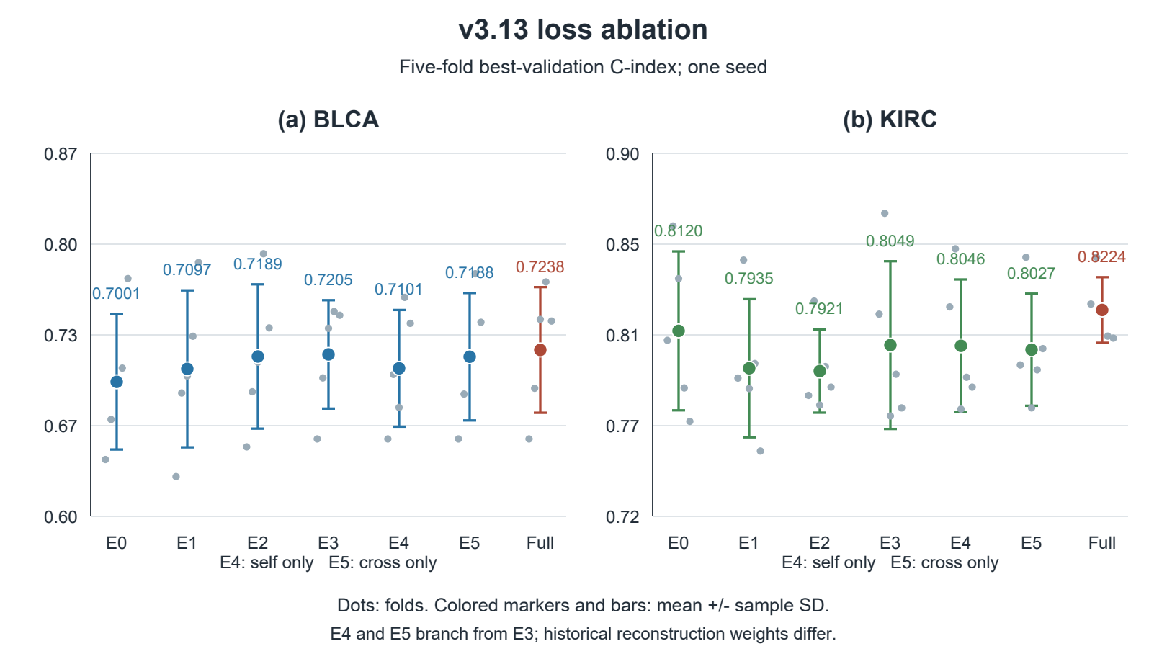
七组训练目标的联合对比图。Full 与各目标配置来自同一消融记录；图不是七次独立验证。

E008 Direct 重建输入对照
类型：重训机制对照 状态：服务器审计记录通过
目的：检验辅助重建读取运输对齐信息的作用。
设置：BLCA/KIRC 各五折，seed=3，legacy_val；self/cross 有效系数各为 0.05。Direct 保留预测 OT，仅将 cross 输入改为原始病理槽。
重训控制臂与 Full 对照
队列 | 控制臂 C-index 均值 ± 标准差 | Full 减控制臂 | Full 较高折数
BLCA | 0.7029 ± 0.0474 | +0.0209 | 3/5
KIRC | 0.8030 ± 0.0302 | +0.0193 | 4/5

控制臂逐折分数与最佳 epoch
队列 | Fold 0 | Fold 1 | Fold 2 | Fold 3 | Fold 4
BLCA | 0.6500 (4) | 0.7082 (14) | 0.6988 (4) | 0.7779 (8) | 0.6799 (0)
KIRC | 0.7750 (8) | 0.8541 (10) | 0.8018 (13) | 0.7943 (0) | 0.7900 (2)

主要成果：Full 相对 Direct 在 BLCA/KIRC 分别提高约 0.0209/0.0193；逐折提高比例为 3/5 与 4/5。
待核对：审计来自已提交服务器记录，本次整理不重跑模型。Full 与控制臂的完整患者、结局、配置配对核对仍应保留。Independent 同时改变两个位置，不能把差值只归因于重建。
相关材料：结果表格与图片目录 实验代码索引
来源：results/v313_evidence_v2/controls.json；results/v313_evidence_v2/controls_audit.json。冻结提交 2b1c622。

E009 Independent 学习耦合对照
类型：重训机制对照 状态：服务器审计记录通过
目的：检验非独立联合耦合在预测和重建路径中的作用。
设置：BLCA/KIRC 各五折；用学习边际的乘积替换联合耦合，并同时用于预测和 cross 重建。
重训控制臂与 Full 对照
队列 | 控制臂 C-index 均值 ± 标准差 | Full 减控制臂 | Full 较高折数
BLCA | 0.7093 ± 0.0408 | +0.0146 | 3/5
KIRC | 0.8054 ± 0.0171 | +0.0170 | 5/5

控制臂逐折分数与最佳 epoch
队列 | Fold 0 | Fold 1 | Fold 2 | Fold 3 | Fold 4
BLCA | 0.6517 (16) | 0.7185 (14) | 0.6857 (6) | 0.7375 (3) | 0.7530 (3)
KIRC | 0.8124 (21) | 0.8324 (18) | 0.7950 (6) | 0.7943 (0) | 0.7929 (2)

主要成果：Full 相对 Independent 在 BLCA/KIRC 分别提高约 0.0146/0.0170；逐折提高比例为 3/5 与 5/5。
待核对：审计来自已提交服务器记录，本次整理不重跑模型。Full 与控制臂的完整患者、结局、配置配对核对仍应保留。Independent 同时改变两个位置，不能把差值只归因于重建。
相关材料：结果表格与图片目录 实验代码索引
来源：results/v313_evidence_v2/controls.json；results/v313_evidence_v2/controls_audit.json。冻结提交 2b1c622。

E009 图像成果
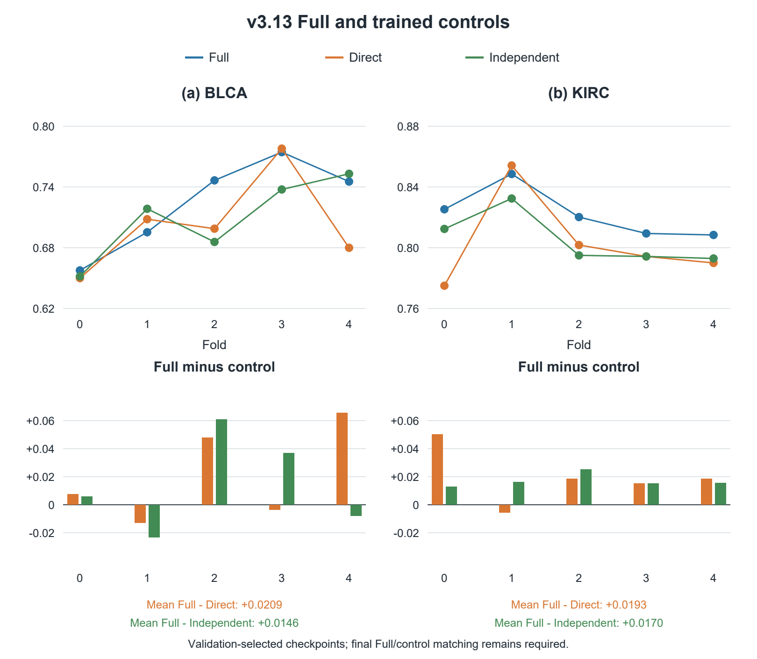
Full 与两种重训控制臂的逐折对比；均值提高不代表每一折均提高。

E010 固定 Full 模型的运输计划替换
类型：固定 checkpoint 分析 状态：十折 JSON 已保存
目的：固定训练完成的 Full，检验同实际边缘的计划替换是否影响排序评价。
设置：BLCA/KIRC 各五折，alpha 为 0、0.25、0.5、0.75、1；全部阶段与几何分支替换计划，重新计算后续门控。
计划替换的五折汇总
alpha | BLCA C-index | KIRC C-index
0.0 | 0.723808 ± 0.046715 | 0.822355 ± 0.016291
0.25 | 0.723808 ± 0.046715 | 0.822492 ± 0.016271
0.5 | 0.723808 ± 0.046715 | 0.822492 ± 0.016271
0.75 | 0.723808 ± 0.046715 | 0.822492 ± 0.016271
1.0 | 0.723808 ± 0.046715 | 0.822492 ± 0.016271

主要成果：BLCA 在全部强度下 C-index 不变；KIRC 仅 fold2 在非零强度下小幅变化。该固定模型的排序评价对这类替换基本不敏感。
待核对：尚缺训练时最佳患者预测的逐患者对齐、风险差分、重建误差和实际边缘残差。不得用旧三折汇总替代此十折记录。
相关材料：结果表格与图片目录 实验代码索引
来源：paper/figures/fig3_sweep_blca_fold0.json 至 fold4；paper/figures/fig3_sweep_kirc_fold0.json 至 fold4。冻结提交 2b1c622。

E010 图像成果
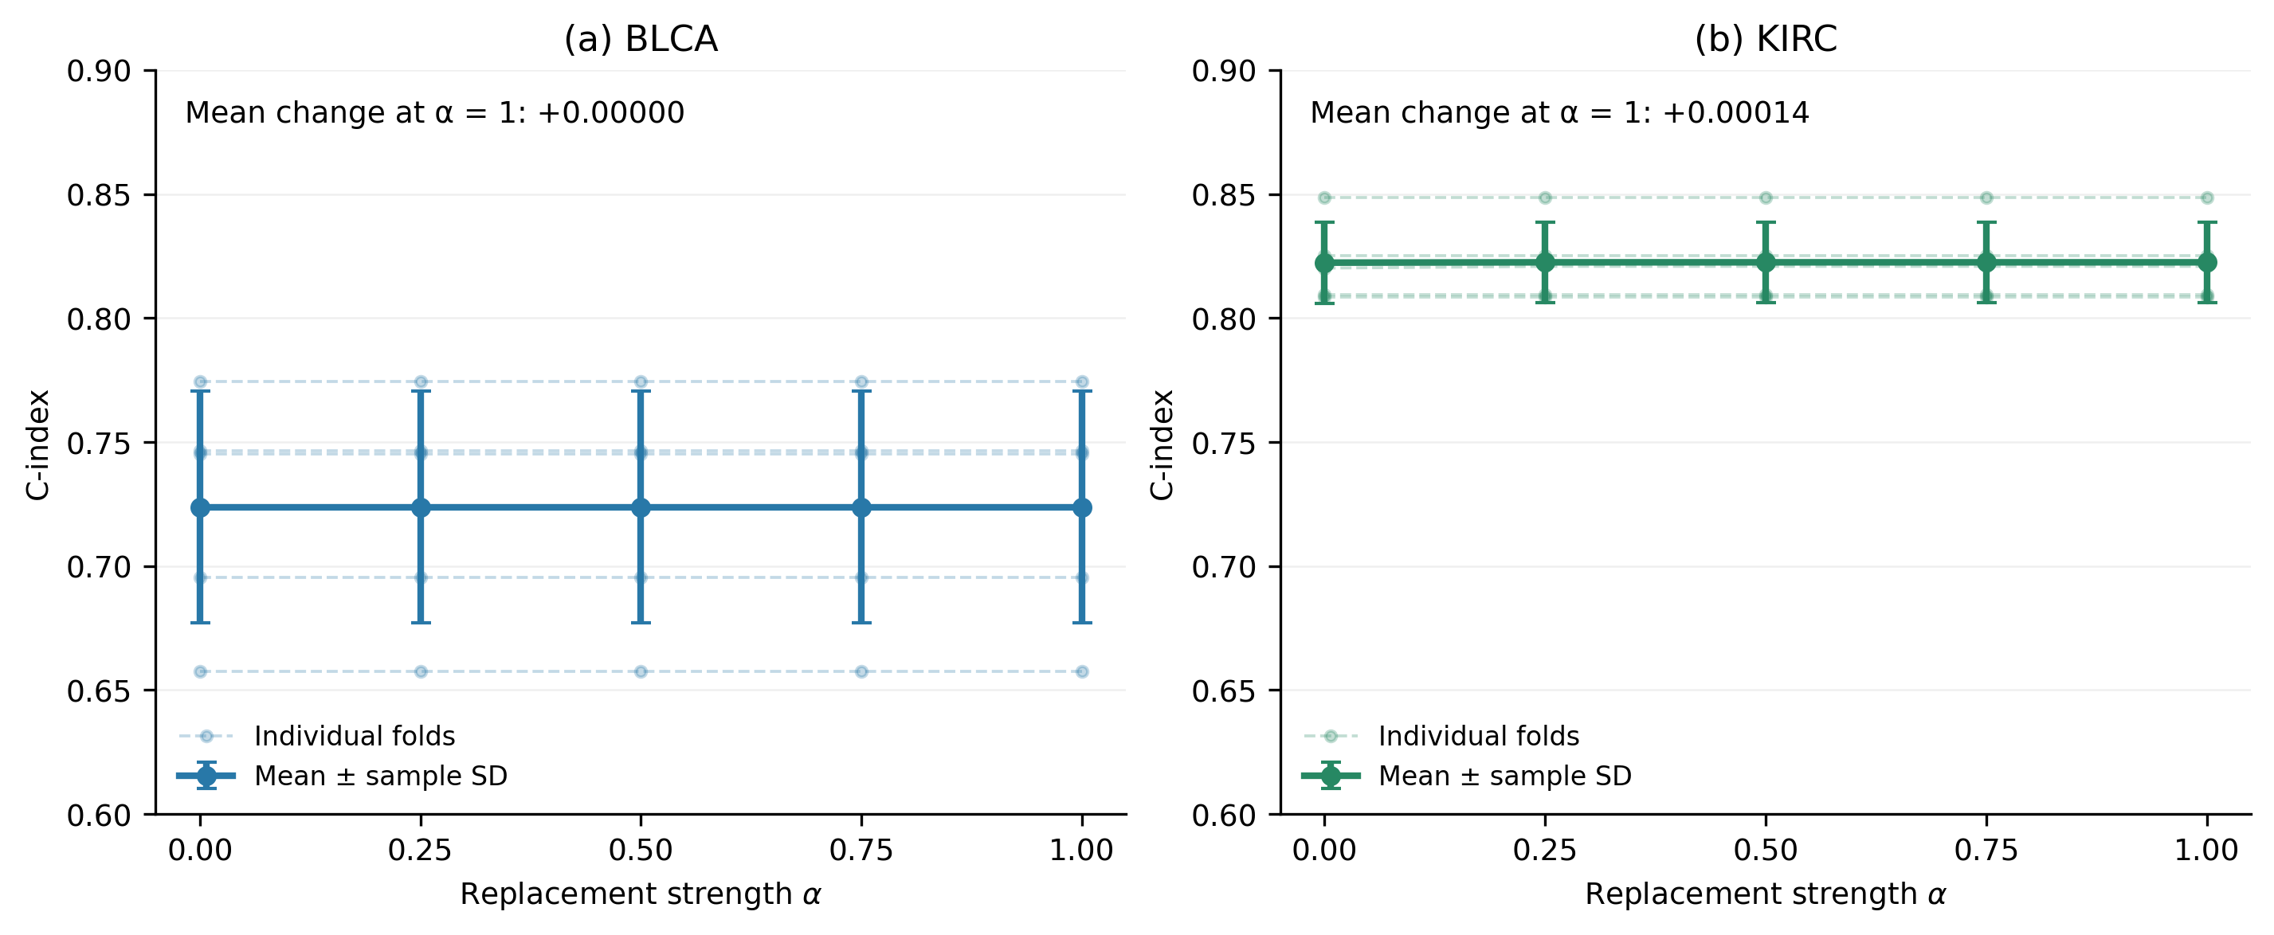
同一 Full 模型内的计划替换；不同于 E009 重新训练 Independent。

E011 十队列高低风险 KM 分层
类型：已有预测的生存曲线分析 状态：十队列材料齐全
目的：检验 Full 的验证预测能否呈现一致方向的高低风险分层。
设置：使用每折训练患者风险中位数对该折验证患者分组，再合并五折；包含删失标记、在险人数和名义 95% 区间。
十队列 KM 人数与探索性统计
队列 | 验证患者 | 低风险 | 高风险 | 探索性 log-rank p
BLCA | 380 | 172 | 208 | 6.4×10⁻⁷
BRCA | 775 | 365 | 410 | 2.1×10⁻³
COADREAD | 553 | 251 | 302 | 2.2×10⁻⁸
HNSC | 437 | 170 | 267 | 1.7×10⁻⁵
KIRC | 488 | 225 | 263 | 7.3×10⁻¹⁷
LUAD | 449 | 208 | 241 | 6.8×10⁻⁷
LUSC | 454 | 212 | 242 | 5.2×10⁻⁶
SKCM | 388 | 199 | 189 | 1.2×10⁻⁸
STAD | 349 | 141 | 208 | 9.6×10⁻⁴
UCEC | 487 | 218 | 269 | 7.5×10⁻¹⁰

主要成果：10 个队列共 4760 名验证患者，均呈现高风险组的 DSS 生存曲线总体较低的方向；探索性 log-rank p 值均低于 0.05。
待核对：p 值和区间未校正交叉验证模型依赖；属于开发预测分层，不是独立外层验证。总览第二页存在排版问题，UCEC 图例与曲线重叠待修。
相关材料：结果表格与图片目录 实验代码索引
来源：paper/figures/fig5_ten_cancers/figure5_ten_cancers.json。冻结提交 2b1c622。

E011 图像成果
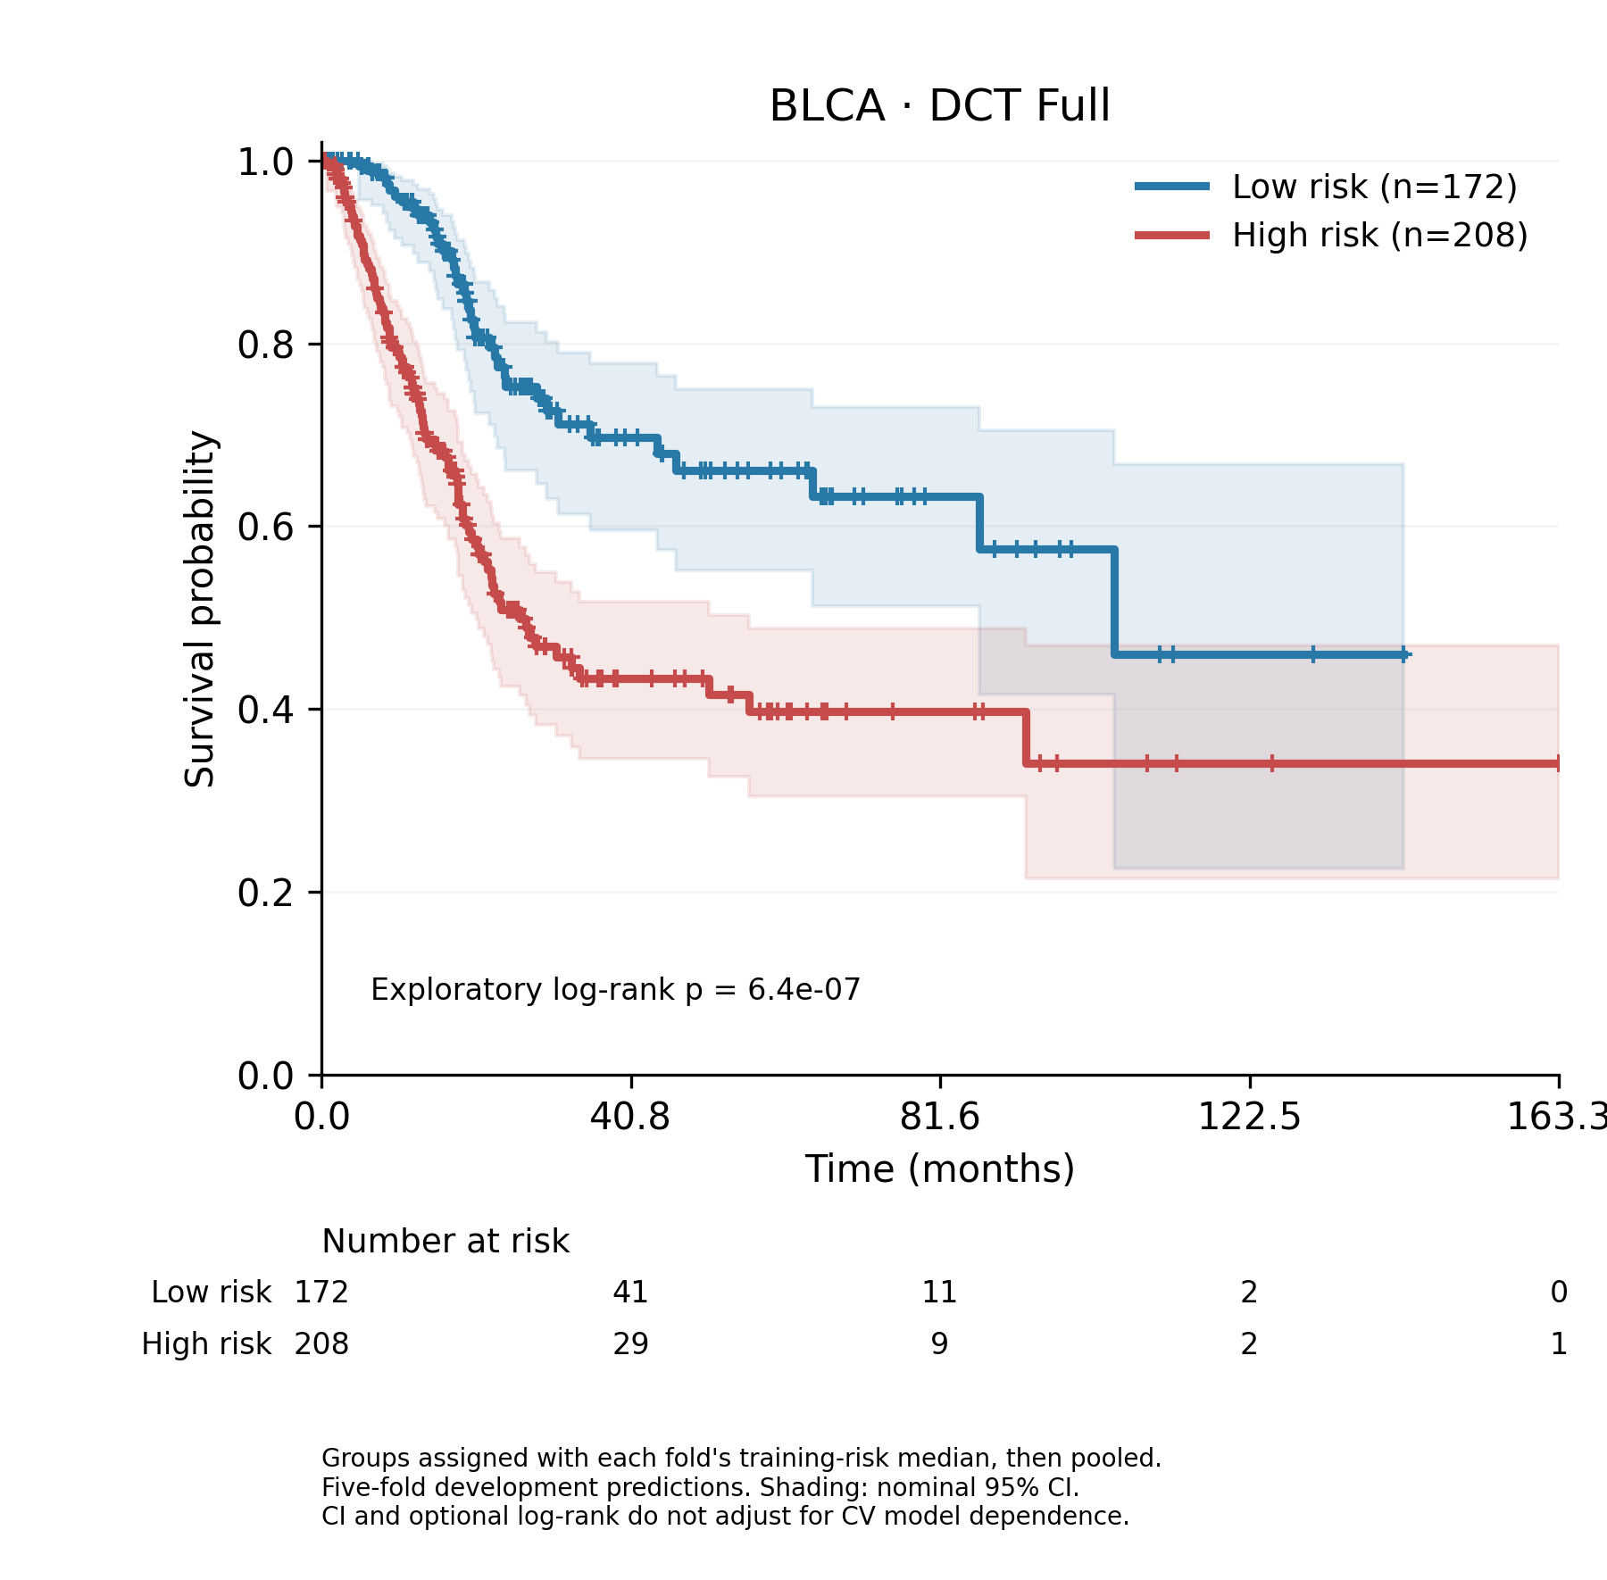
BLCA 单图用于展示风险曲线、删失与在险人数；其他九队列单图及两张总览在材料目录。

E012 BLCA 病例槽与通路解释
类型：已有模型的病例分析 状态：已有导出和图表 校版中
目的：记录病例 TCGA-2F-A9KP 的八个组学槽与 329 条通路的最终聚合权重。
设置：BLCA fold1、Exp6 Full、seed=3；展示 raw 权重、槽内百分位与 Top-3/Bottom-3；原始组织图和 Top-5 组织块未接入。
每槽原始权重诊断
槽 | 最小权重 | 最大权重 | 标准化熵 | Top-3 权重和
0 | 0.002560 | 0.003214 | 0.999794 | 0.009635
1 | 0.002838 | 0.003155 | 0.999949 | 0.009458
2 | 0.002893 | 0.003153 | 0.999963 | 0.009451
3 | 0.002711 | 0.003419 | 0.999706 | 0.010222
4 | 0.002411 | 0.003366 | 0.999520 | 0.010089
5 | 0.002833 | 0.003290 | 0.999894 | 0.009865
6 | 0.002374 | 0.003283 | 0.999624 | 0.009847
7 | 0.002781 | 0.003358 | 0.999846 | 0.010047

主要成果：最终通路权重约 0.00237–0.00342，每槽权重和约 1，接近均匀分配 1/329。可描述相对偏好，当前图不能单独证明强生物学分工。
待核对：旧 raw 图从零起色标导致整体偏红；percentile 只表示排序。Top/Bottom 百分位条形图信息有限。尚缺真实组织空间证据；单病例聚合权重不能作为槽塌缩判据。
相关材料：结果表格与图片目录 实验代码索引
来源：paper/figures/v313_reference_panels_real_20261008/raw/pathway_case_panel_raw.json。冻结提交 2b1c622。

E012 图像成果
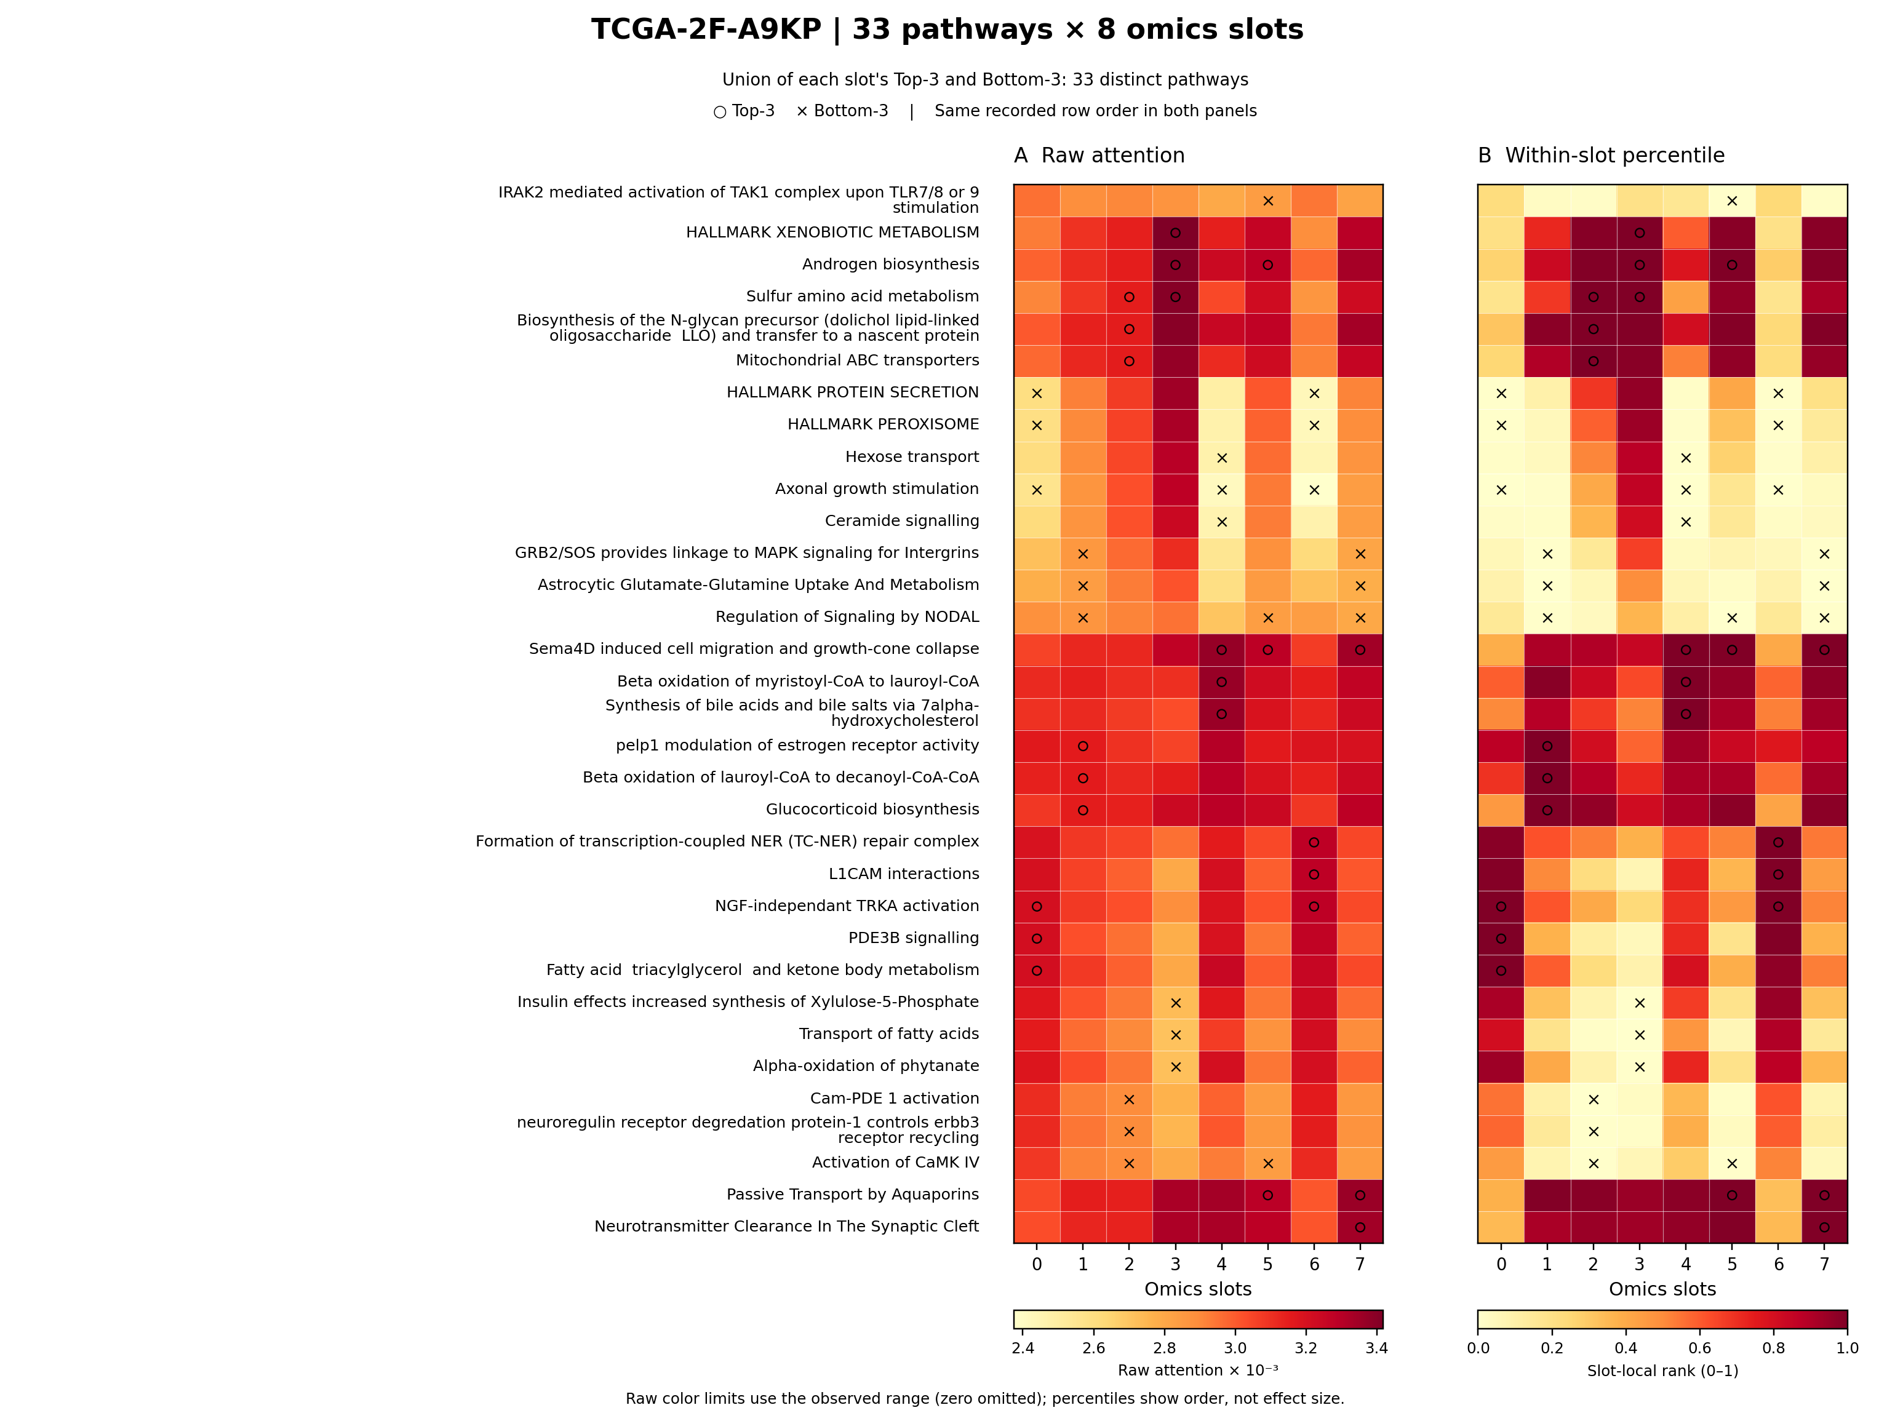
33 条入选通路并排比较。左侧 raw 色标采用实际观测范围，下界不为零；右侧仅为槽内排序。完整 329 通路矢量图在材料目录。

E013 BLCA 和 KIRC 队列通路权重差值
类型：已有预测的队列分析 状态：两队列矩阵与图已保存
目的：按预测风险组观察通路最终聚合权重的描述性差异。
设置：折内验证风险 midrank 百分位分 Q1–Q4；先对每位患者八槽等权平均，再按通路名对齐。图显示组均值减四组均值的等权平均。
队列分组与差值范围
队列 | 患者数 | Q1 至 Q4 人数 | 入选通路 | 最大绝对差
BLCA | 380 | 95 / 95 / 95 / 95 | 29 | 3.607e-05
KIRC | 488 | 120 / 123 / 122 / 123 | 33 | 1.446e-04

主要成果：BLCA 380 人、入选 29 条通路；KIRC 488 人、入选 33 条通路。绝对组间偏离较小，颜色不同不能替代数值大小。
待核对：两队列使用不同色标范围。通路由验证 attention 选取，不能把图解释为表达量、因果风险贡献或性能提升的机制证明。
相关材料：结果表格与图片目录 实验代码索引
来源：paper/figures/v313_manuscript_integrated/manifest.json；paper/figures/v313_slotspe_20261007_v2/blca_cohort/cohort_top_pathways.json；paper/figures/v313_slotspe_20261007_v2/kirc_cohort/cohort_top_pathways.json。冻结提交 2b1c622。

E013 图像成果
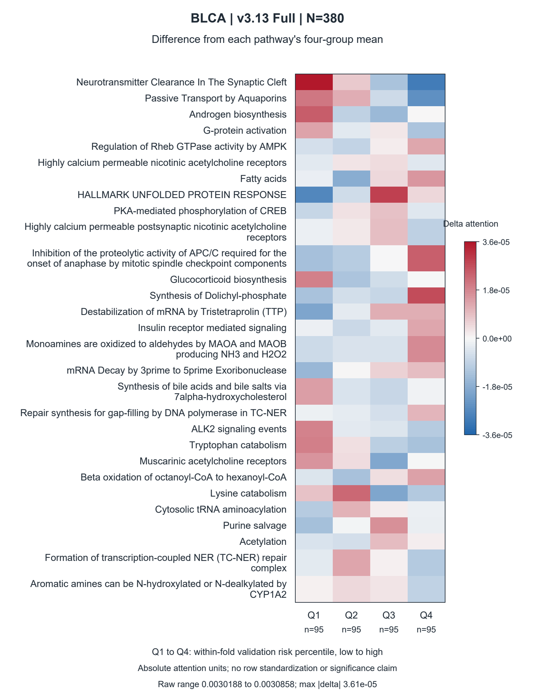
BLCA 的绝对组均值差图。请读取色标数值，不按颜色深浅跨队列比较。

E013 KIRC 图像成果
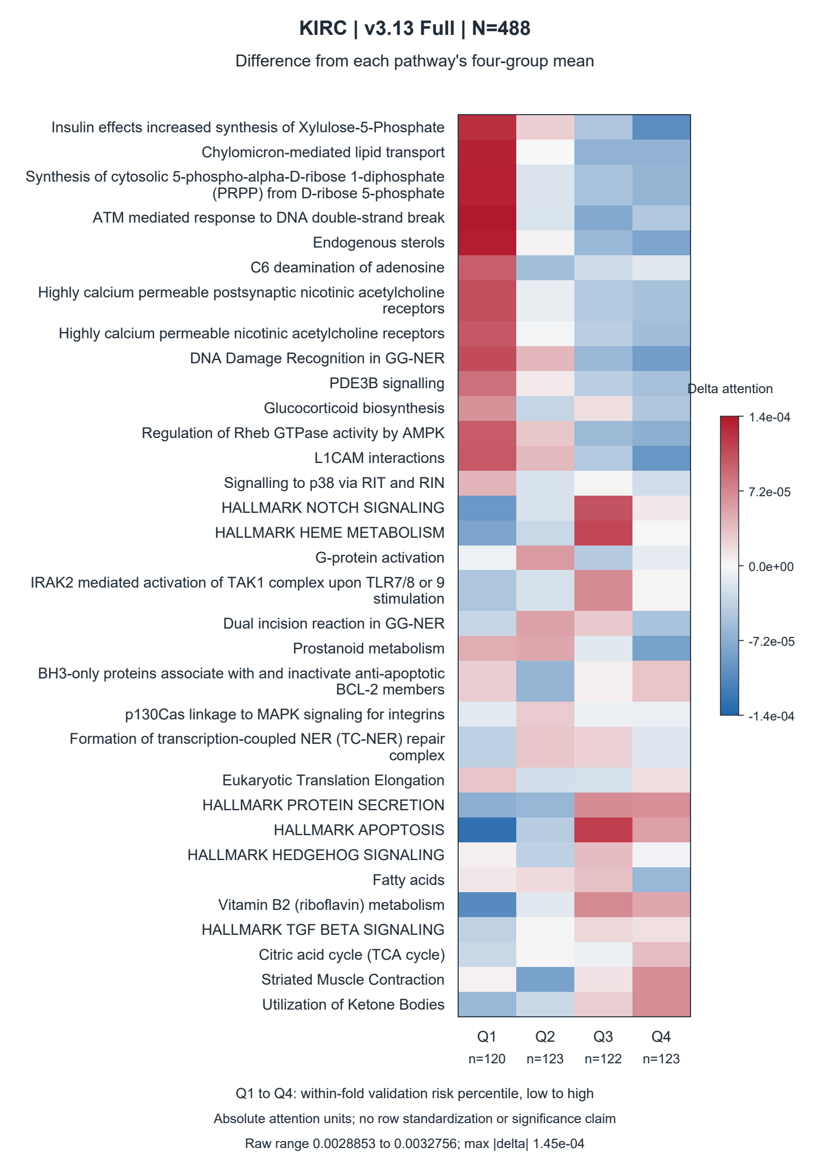
KIRC 的绝对组均值差图。请读取色标数值，不按颜色深浅跨队列比较。

E014 Full 与 Direct 两队列实测成本
类型：已训练模型的 profile 状态：汇总记录已保存 计时待复核
目的：比较 BLCA/KIRC Full 与 Direct 的性能及评估前向成本。
设置：RTX 5090、float32、batch=1、2048 patches、warmup=5、repeats=30。每折测首位验证病例；横轴延迟是各折重复前向中位数的宏平均。
两队列十折宏平均
方法 | C-index | 峰值 allocated 显存 MiB | 前向延迟 ms
Full | 0.7731 | 181.39 | 488.66
Direct | 0.7530 | 181.39 | 504.19

逐折前向延迟
队列 | Fold | Full ms | Direct ms | Direct 减 Full ms
BLCA | 0 | 482.76 | 650.62 | +167.86
BLCA | 1 | 500.70 | 481.36 | -19.34
BLCA | 2 | 510.94 | 484.01 | -26.94
BLCA | 3 | 477.15 | 484.90 | +7.75
BLCA | 4 | 485.79 | 485.24 | -0.55
KIRC | 0 | 481.85 | 476.47 | -5.38
KIRC | 1 | 503.54 | 512.61 | +9.07
KIRC | 2 | 483.13 | 480.15 | -2.98
KIRC | 3 | 479.81 | 476.48 | -3.33
KIRC | 4 | 480.93 | 510.10 | +29.17

主要成果：Full/Direct 的两队列平均 C-index 为 0.7731/0.7530，峰值 allocated 显存同为 181.39 MiB；平均延迟为 488.66/504.19 ms。
待核对：Full 仅 4/10 折延迟更低。BLCA fold0 的 Direct 为 650.62 ms、Full 为 482.76 ms，明显影响平均值；不得称稳定更快。原始逐次计时仍在服务器。BLCA 五折与两队列图复用同一批预测。
相关材料：结果表格与图片目录 实验代码索引
来源：paper/figures/v313_tradeoff_real_20261008/tradeoff_blca_kirc/efficiency_tradeoff.json。冻结提交 2b1c622。

E014 图像成果
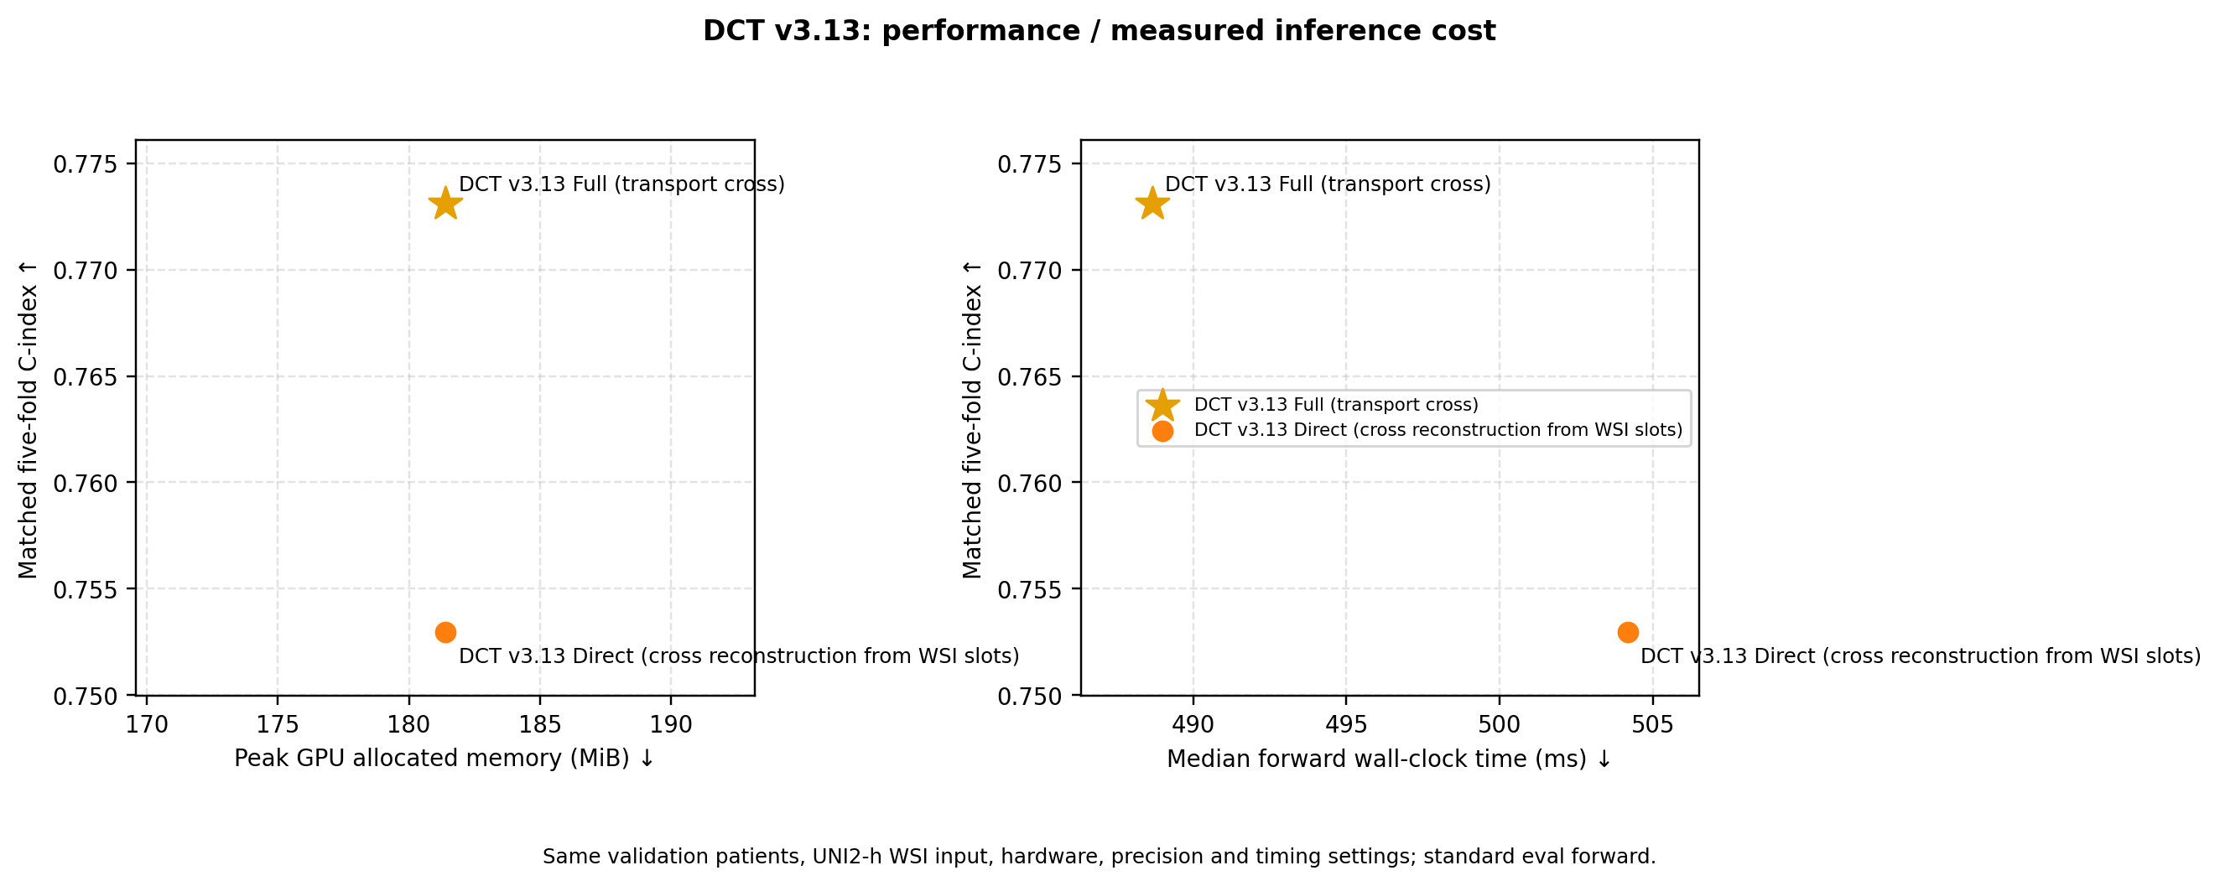
原始两均值成本图，长方法名和版式待修。结论以本条逐折表为准，平均延迟差不代表稳定加速。

E015 Full 十队列实测成本分布
类型：完整模型的跨队列 profile 状态：50 折汇总记录已保存
目的：记录固定输入规模下 Full 在十队列的评估前向开销。
设置：与 E014 同 GPU、精度和输入规模；每队列五折宏平均，仅 Full，不含 Direct 或外部方法。
十队列 Full profile
队列 | C-index | 峰值 allocated 显存 MiB | 延迟 ms | 参数量 M
BLCA | 0.7238 | 181.40 | 491.47 | 32.428
BRCA | 0.6787 | 181.40 | 487.70 | 32.427
COADREAD | 0.7364 | 180.57 | 480.16 | 32.214
HNSC | 0.6582 | 180.95 | 486.32 | 32.311
KIRC | 0.8224 | 181.39 | 485.85 | 32.427
LUAD | 0.6858 | 181.39 | 480.68 | 32.427
LUSC | 0.6300 | 181.39 | 499.50 | 32.427
SKCM | 0.6654 | 181.39 | 487.36 | 32.427
STAD | 0.6360 | 180.27 | 481.48 | 32.135
UCEC | 0.7928 | 180.57 | 479.82 | 32.213

主要成果：十队列峰值 allocated 显存约 180.3–181.4 MiB，延迟约 479.5–499.5 ms，C-index 约 0.6300–0.8224。
待核对：这是十队列单方法成本分布，不证明优于外部方法。前向范围可能包含辅助重建，不等于完整病理预处理与部署流程；不同癌种的成绩差不能直接作难度因果解释。
相关材料：结果表格与图片目录 实验代码索引
来源：paper/figures/v313_tradeoff_real_20261008/tradeoff_ten_cohort_full_only/efficiency_per_cohort.json。冻结提交 2b1c622。

E015 图像成果
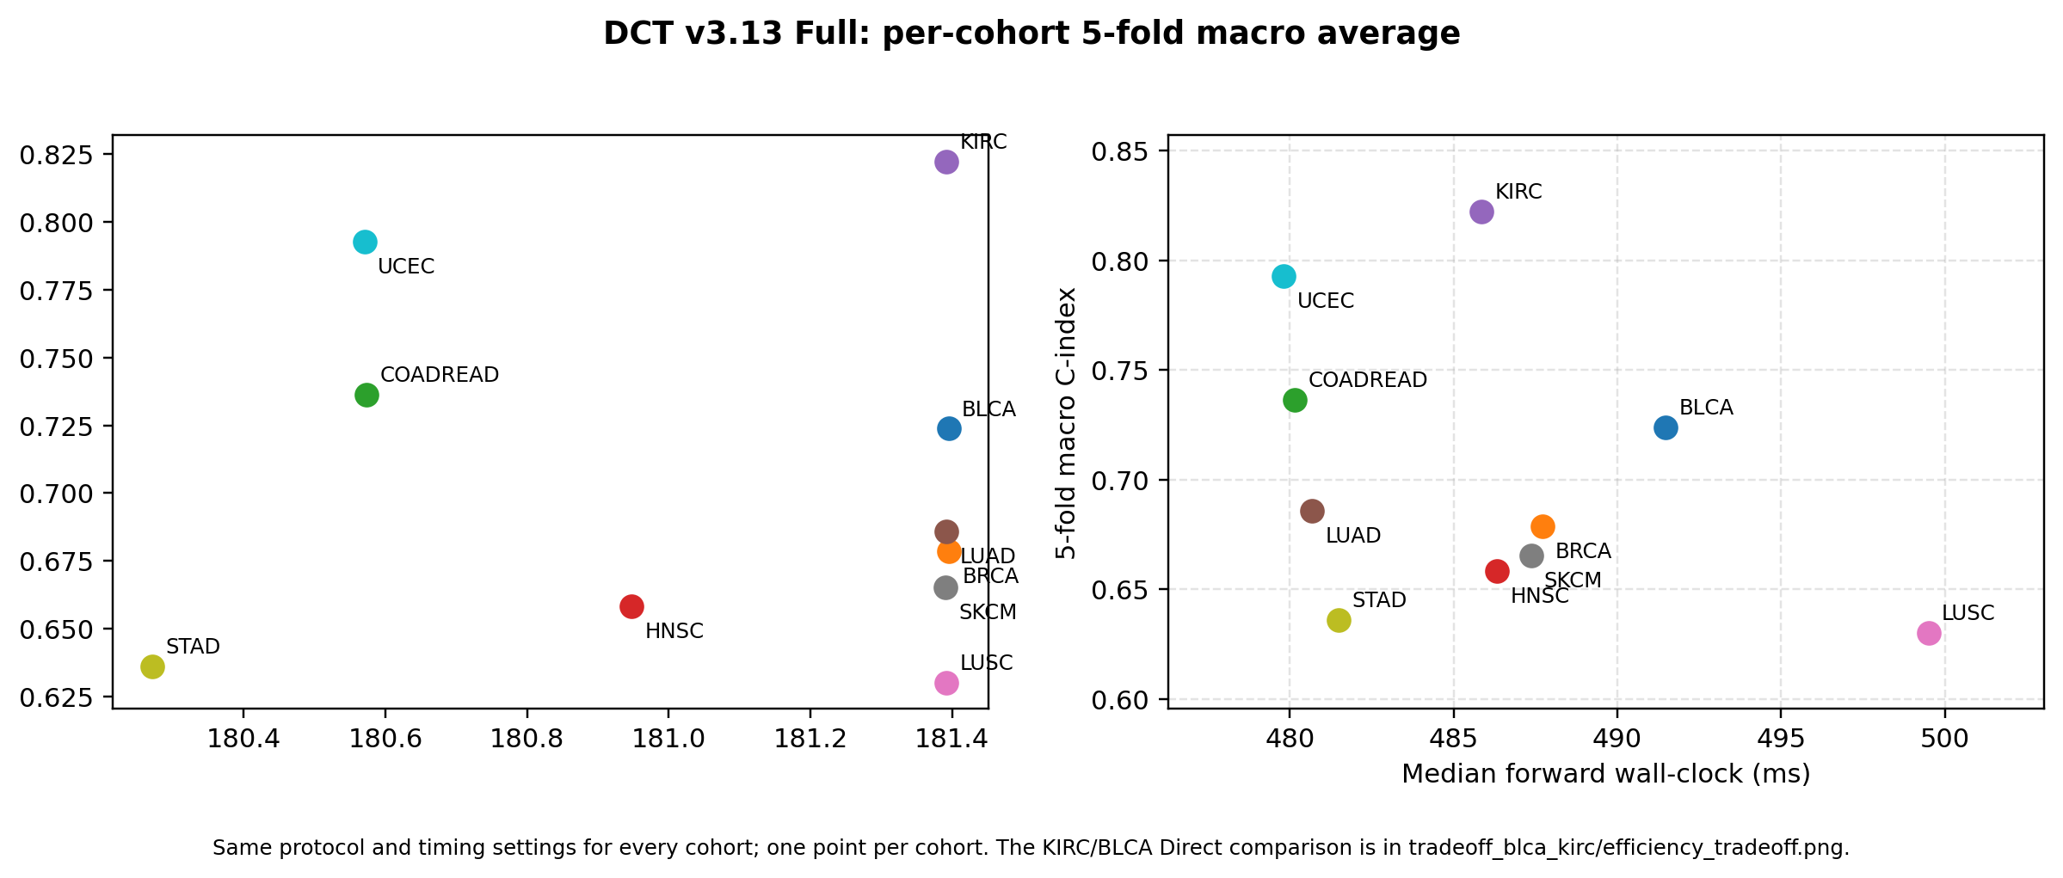
同一协议下的十队列 Full 分布，每个点是一队列五折汇总。

E016 外部方法公开报告值参照
类型：文献结果整理 状态：公开表已汇总 同条件复现未完成
目的：保存现论文外部参照的来源、数值和比较边界。
设置：21 个外部方法与 DCT；十队列公开均值按癌种名称对齐。不同论文的编码器、纳入患者、划分与 checkpoint 选择不同。
主要成果：183 个可对齐的外部队列均值已汇总；公开参照可以帮助定位报告值，不作为当前同条件 SOTA 证据。
待核对：MCAT、MOTCat、CMTA、LD-CVAE 等外部方法同条件 checkpoint/profile 仍缺。ProtoPathway 的 OS 结果不混入 DSS 排名。

公开参照均值 BLCA BRCA COADREAD HNSC KIRC
公开参照均值 BLCA BRCA COADREAD HNSC KIRC
方法 | BLCA | BRCA | COADREAD | HNSC | KIRC
MLP | 0.677 | 0.644 | 0.661 | 0.584 | 0.750
SNN | 0.694 | 0.645 | 0.664 | 0.597 | 0.754
SNNTrans | 0.699 | 0.657 | 0.710 | 0.605 | 0.747
ABMIL | 0.663 | 0.656 | 0.715 | 0.664 | 0.782
TransMIL | 0.647 | 0.647 | 0.723 | 0.644 | 0.767
CLAM-SB | 0.645 | 0.696 | 0.742 | 0.649 | 0.784
CLAM-MB | 0.657 | 0.715 | 0.721 | 0.636 | 0.782
Porpoise | 0.690 | 0.651 | 0.699 | 0.599 | 0.788
MCAT | 0.688 | 0.709 | 0.737 | 0.622 | 0.795
MOTCat | 0.700 | 0.717 | 0.742 | 0.627 | 0.799
CMTA | 0.702 | 0.731 | 0.720 | 0.619 | 0.794
SurvPath | 0.666 | 0.728 | 0.727 | 0.611 | 0.787
PIBD | 0.693 | 0.662 | 0.716 | 0.627 | 0.772
MMP | 0.686 | 0.714 | 0.686 | 0.580 | 0.770
LD-CVAE | 0.635 | 0.705 | 0.753 | 0.635 | 0.792
ILRA | 0.661 | 0.664 | 0.615 | 0.526 | NR
R2T-MIL | 0.601 | 0.662 | 0.684 | 0.617 | NR
Patch-GCN | 0.616 | 0.702 | 0.667 | 0.602 | NR
OTSurv | 0.637 | 0.621 | NR | NR | 0.750
TTA | 0.662 | 0.726 | NR | NR | 0.778
STEPH | 0.641 | 0.741 | 0.707 | 0.657 | NR
DCT v3.13 | 0.724 | 0.679 | 0.736 | 0.658 | 0.822

公开参照均值 LUAD LUSC SKCM STAD UCEC
公开参照均值 LUAD LUSC SKCM STAD UCEC
方法 | LUAD | LUSC | SKCM | STAD | UCEC
MLP | 0.634 | 0.584 | 0.652 | 0.615 | 0.731
SNN | 0.652 | 0.548 | 0.673 | 0.585 | 0.753
SNNTrans | 0.648 | 0.555 | 0.684 | 0.593 | 0.724
ABMIL | 0.645 | 0.593 | 0.668 | 0.642 | 0.779
TransMIL | 0.655 | 0.582 | 0.632 | 0.656 | 0.759
CLAM-SB | 0.639 | 0.584 | 0.643 | 0.637 | 0.757
CLAM-MB | 0.632 | 0.608 | 0.640 | 0.641 | 0.788
Porpoise | 0.647 | 0.597 | 0.682 | 0.619 | 0.788
MCAT | 0.659 | 0.583 | 0.667 | 0.639 | 0.802
MOTCat | 0.663 | 0.573 | 0.688 | 0.642 | 0.773
CMTA | 0.662 | 0.599 | 0.681 | 0.639 | 0.764
SurvPath | 0.661 | 0.577 | 0.666 | 0.647 | 0.751
PIBD | 0.634 | 0.575 | 0.649 | 0.644 | 0.783
MMP | 0.634 | 0.580 | 0.682 | 0.602 | 0.755
LD-CVAE | 0.651 | 0.620 | 0.682 | 0.653 | 0.788
ILRA | NR | NR | 0.559 | NR | 0.744
R2T-MIL | NR | NR | 0.538 | NR | 0.725
Patch-GCN | NR | NR | 0.577 | NR | 0.737
OTSurv | 0.638 | NR | NR | 0.565 | NR
TTA | NR | NR | NR | 0.613 | NR
STEPH | NR | NR | 0.595 | NR | 0.783
DCT v3.13 | 0.686 | 0.630 | 0.665 | 0.636 | 0.793

相关材料：结果表格与图片目录 实验代码索引
来源：paper/V313_OT_UNI2H_COMPARISON_INPUT.json。冻结提交 2b1c622。

v313 档案范围与材料保护
本档案、实验代码、配置、原始表格、图片、日志、预测、checkpoint、审计与历史稿件均属于受保护科研材料。未得到用户针对具体文件的明确授权，不得删除、移动、批量覆盖或以清理重复为由丢弃。失败、撤回、暂不入论文和旧版本也应保留。
主档修改前保留版本副本；同一实验修订应写明原因，不能用新报告悄悄替换旧结果。材料冲突时以可核验原始产物和真实协议核对，不按总结文件名中的“最终”判定可信程度。
本轮按用户明确要求，将主档范围收窄到 v3.13：保留 E001 至 E016、E037 至 E039，共 19 条。被移出的编号不再复用；新实验仍从 E045 继续。服务器结果目录尚未直接扫描，不能保证未同步的 v3.13 实验无遗漏。 2026-10-09 E045 已续写，当前共 20 条，下一编号 E046。
收窄前的 44 条主档及全部归档材料已保存为完整压缩备份，位置见维护资料的清理核验。当前主档不再列早期版本、TGSR、锚点与旧方向审计、v3.14 至 v3.16 检查及混合版本计划。

E037 v3.13 旧运输对照撤回档案
状态：已撤回 禁止作为结果引用
设置：2026-10-05 旧稿和比较图；折级重复问题与历史批次溯源未解决。
撤回状态
材料 | 处理 | 后续证据
旧运输比较图及旧稿 | 保留 禁止引用 | 后续 controls_audit.json 单独登记
服务器旧结果目录 | 保留 未清空 | 未完成全量独立溯源

成果与判断：旧记录永久保留并标记撤回；不沿用旧图或旧控制臂数值。E008/E009 为后续重新审计的独立记录。
待核对：历史运行配置、划分、checkpoint 和患者身份尚需核对；数值不合并进 v3.13 主表。
相关材料：表格与原始材料 代码索引
来源：paper/history/retracted_transport_controls_20261005/README.md；paper/history/retracted_transport_controls_20261005/v313_transport_controls.png；paper/history/retracted_transport_controls_20261005/DCT_v313_初稿.md；其余见材料索引。

E038 v3.13 多病例解释图补录
状态：已同步病例 PNG 缺部分逐病例身份清单
设置：BLCA/KIRC 的 Full 与控制臂病例图；按目录和文件计数，文件数不是独立患者数。
病例图文件覆盖
版本目录 | 病例 PNG 数 | 统计单位
case_interpretation/blca_fold0 | 3 | 图文件
case_interpretation/blca_fold1 | 3 | 图文件
case_interpretation/blca_fold2 | 3 | 图文件
case_interpretation/blca_fold3 | 3 | 图文件
case_interpretation/blca_fold4 | 3 | 图文件
case_interpretation/kirc_fold0 | 3 | 图文件
case_interpretation/kirc_fold1 | 3 | 图文件
case_interpretation/kirc_fold2 | 3 | 图文件
case_interpretation/kirc_fold3 | 3 | 图文件
case_interpretation/kirc_fold4 | 3 | 图文件
case_interpretation_v2/blca_direct_fold3 | 2 | 图文件
case_interpretation_v2/blca_direct_fold4 | 2 | 图文件
case_interpretation_v2/blca_exp6_fold0 | 2 | 图文件
case_interpretation_v2/blca_exp6_fold1 | 2 | 图文件
case_interpretation_v2/blca_exp6_fold2 | 2 | 图文件
case_interpretation_v2/blca_exp6_fold3 | 2 | 图文件
case_interpretation_v2/blca_exp6_fold4 | 2 | 图文件
case_interpretation_v2/blca_independent_fold2 | 2 | 图文件
case_interpretation_v2/kirc_direct_fold4 | 2 | 图文件
case_interpretation_v2/kirc_exp6_fold0 | 2 | 图文件
case_interpretation_v2/kirc_exp6_fold1 | 2 | 图文件
case_interpretation_v2/kirc_exp6_fold2 | 2 | 图文件
case_interpretation_v2/kirc_exp6_fold3 | 2 | 图文件
case_interpretation_v2/kirc_exp6_fold4 | 2 | 图文件
case_interpretation_v2/kirc_independent_fold1 | 2 | 图文件
case_interpretation_v2/kirc_independent_fold2 | 2 | 图文件
case_interpretation_v2/kirc_independent_fold3 | 2 | 图文件
case_interpretation_v2/kirc_independent_fold4 | 2 | 图文件

成果与判断：上一版只展示一个病例，遗漏了两癌种多折病例图；已补归档。图片本身不证明真实组织空间对应。
待核对：历史运行配置、划分、checkpoint 和患者身份尚需核对；数值不合并进 v3.13 主表。
相关材料：表格与原始材料 代码索引
来源：paper/figures/case_interpretation/blca_fold0/case_TCGA-4Z-AA86.png；paper/figures/case_interpretation/blca_fold0/case_TCGA-BL-A5ZZ.png；paper/figures/case_interpretation/blca_fold0/case_TCGA-BT-A20O.png；其余见材料索引。

E039 v3.13 逐折 KM 风险差值和早期图版本
状态：有导出图与汇总 属于复用分析
设置：记录被当前整合图替代的早期图、折级 KM 和风险差值热图。
补入材料
类型 | 来源 | 使用状态
逐折 KM | BLCA KIRC pvalues 与 per_fold PNG | 旧版 留存
计划风险差值 | fig3_risk_delta_heatmap.png | 需核对数值来源
早期整合图 | v313_main_plots | 部分被整合版替代
十癌种均值 JSON | multi_cancer_summary_v313.json | E007 同批结果 不是新训练

成果与判断：已保留旧图版本与十癌种汇总 JSON；早期三折 sweep 汇总不替代 E010 的十折结果。早期解释矩阵需核对病例与权重定义。
待核对：历史运行配置、划分、checkpoint 和患者身份尚需核对；数值不合并进 v3.13 主表。
相关材料：表格与原始材料 代码索引
来源：paper/figures/km_blca_pvalues.json；paper/figures/km_kirc_pvalues.json；paper/figures/fig3_risk_delta_heatmap.png；其余见材料索引。

外部方法成本对比图的材料要求
上排性能与推理成本图需要各方法可运行实现及对应真实 C-index。要形成同协议性能比较，还需匹配训练、划分、特征和 checkpoint 选择；已有可信同协议权重时无需重训，没有权重则需训练得到性能结果。
仅测推理显存或延迟，以及下排训练成本时，预训练权重不是必要条件。训练成本可从随机初始化开始测完整训练步，但必须使用真实目标函数，包含前向、反向与优化器更新，并预热优化器状态；这类测量不产生准确率证据。
本项目当前材料与待补项
项目 | 已具备 | 仍需补齐
v3.13 性能与评估成本 | Full 十队列与 Direct 两队列记录 | 原始计时波动和标准评估范围核对
外部方法推理比较 | 本地 SlotSPE 部分实现及公开表 | MCAT MOTCat CMTA LD-CVAE 的实现 配置 同协议性能与5090测量
统一训练成本 | 当前未找到统一实测结果 | 各方法相同 batch 精度 输入规模的完整训练步
图的测量协议 | 现有结果是标准 eval forward | 明确是否包含解释与重建 统一预热 同步 重复和显存统计范围

同一张 RTX 5090、相同病理 patch 数与组学输入规模、相同 batch 与精度是成本比较的共同条件。推理必须明确计时边界；训练须统一是否包括数据搬运与优化器更新。存在结构或预算差异时在图注说明，不直接移用他人论文的时间或显存。
已有 E014/E015 测量是标准评估前向，可能包含内置解释或辅助计算；不能未经核对就改称纯预测推理。仅有 Full 与 Direct 时，先画方法内部比较；外部方法的缺失数值留空。
测量依据：PyTorch benchmark 预热与同步说明；CUDA 峰值显存统计

待补项与修订记录
当前待补清单
条目 | 待补内容 | 当前状态
E005 E006 | 与 Full 单支系数匹配的 self-only/cross-only 重训 | 未作为完成证据
E008 E009 | Full 与控制臂患者 结局 配置的最终配对核对 | 审计控制臂已保存
E010 | 患者级最佳预测对齐 风险差分 重建误差 边缘残差 | 十折汇总存在
E011 | 总览脚注 UCEC 图例 尾部风险人数检查 | KM 数据齐全 图待校版
E012 | 真实组织图 Top-5 组织块 KIRC 病例 跨病例槽诊断 | 非组织病例分析已有
E014 | BLCA fold0 计时复核 逐次测量波动 长标签排版 | 不能称稳定加速
E016 | 外部方法同条件 checkpoint 与测量 | 公开表不能替代复现
E014 E016 | 外部方法在 RTX 5090 的匹配推理测量及统一 batch 的训练步成本 | 未找到完整统一测量

修订日志
日期 | 修订内容 | 依据
2026-10-09 | 建立主档与编号目录 归档代码和表格图片 | 冻结提交 2b1c622
2026-10-09 | 记录成本均值受单折影响 通路 raw 与 percentile 的显示边界 | 逐折 profile JSON 与原始 329×8 权重
2026-10-09 | 查漏补入 E017 至 E044 并建立材料保护规则 | 本地原始产物 历史报告及 Git 2b1c622
2026-10-09 | 按用户要求收窄为 v3.13 专档 保留19条 清理非v3.13归档代码 | 用户明确范围 备份与依赖核查
2026-10-09 | 新增消融总览 明确 E001–E007 标题 清理独立旧版脚本报告和缓存 | 既有消融表 原始材料与依赖核对

新实验续写模板
新增实验时复制本页，放在待补项之前，改成下一个未使用编号。标题使用一级标题并保留另起页；完成后更新目录。下一项新增从 E046 开始。

E046 实验名称
类型：训练实验／固定模型分析／数据分析／文献参照 状态：计划中／进行中／失败／完成
实验目的：
版本与提交： 运行日期： 负责记录人：
数据与终点： 特征编码器： 纳入样本与患者隔离：
划分与 seed： epoch 与 checkpoint 选择：
配置文件与实际 overrides：
有效目标系数与对照差异：
结果表
队列或条件 | 指标与重复单位 | 结果与离散度
待填写 | 待填写 | 未测量
待填写 | 待填写 | 未测量

图片与图注：有图时插入，并说明颜色、单位、样本和选择规则。
相关代码：实验代码／E046_实验名称／代码索引.json
表格图片：表格图片／E046_实验名称／
成果与可支持结论：
限制与不能支持的结论：
原始产物 来源路径 SHA256 与配对核对状态：
与既有实验的复用关系：
后续动作与修订记录：

E045 v313 模块作用核验与可视化
状态：两张既有记录图已生成；真实患者的运输重放三联图、槽诊断图与修正版配对检索尚待服务器执行。本条是再分析与代码登记，不是新增训练结果。

核心 idea 与模块归属
v3.13 让 cross 重建复用预测使用的事实 OT 对应：先把病理槽映射到组学槽坐标，再用通路查询解码器恢复通路 token；self 重建约束组学槽保留信息。目标是通过重建监督改善跨模态对应和表征，而非只靠多一个解码器或高质量特征得分。
组成 | 实际作用 | 归属
语义槽与共享坐标 | 组织两种模态的槽表征 | 继承的框架
分阶段多几何 OT | 计算槽之间的跨模态对应并供预测使用 | 继承的框架
运输感知 self/cross 重建 | cross 复用事实计划，解码通路 token；self 保留组学信息 | v3.13 主要新增
重建目标是已观测组学编码得到的潜在 token，目标 detach；阶段融合 gate 也 detach。实际组学参与计划计算，不应把这一任务称为仅病理预测未观测基因。梯度可达证明实现接通，真实模块收益仍需控制实验。

已有支持和未完成的证明
对照 | BLCA Full 提升 | KIRC Full 提升
Direct 仅改 cross 输入 | +0.0209，3/5 折 | +0.0193，4/5 折
Independent 改预测与重建计划 | +0.0146，3/5 折 | +0.0170，5/5 折
这些 seed3、legacy_val 记录支持运输重建配方带来的训练收益，比 Full 单独分数更接近模块验证；但完整患者与配置配对、多 seed、独立测试仍未齐备。Independent 同时改两个位置，不能据此单独归因 cross。Exp4/5 历史权重 0.025 与 Full 各 0.05 不同，严格删除实验应另立。
固定 Full 替换同边际计划后 BLCA 排序不变，KIRC 仅一折略变。这不支持排序强依赖精细对应；也不能由排序不变推断全部风险与重建不变。

E045 现有真实记录图
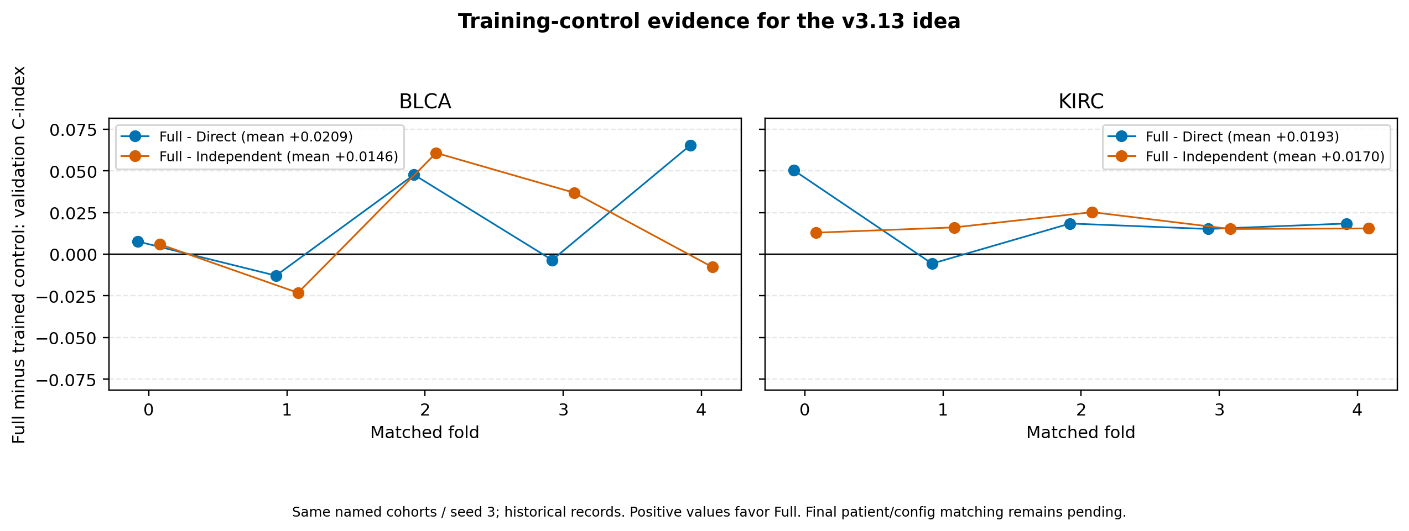
图 E045a Full−训练控制的逐折 C-index 差值。正值支持 Full，负值明确保留。Full 四位小数历史折值和控制原值均保留；未添加显著性标记。
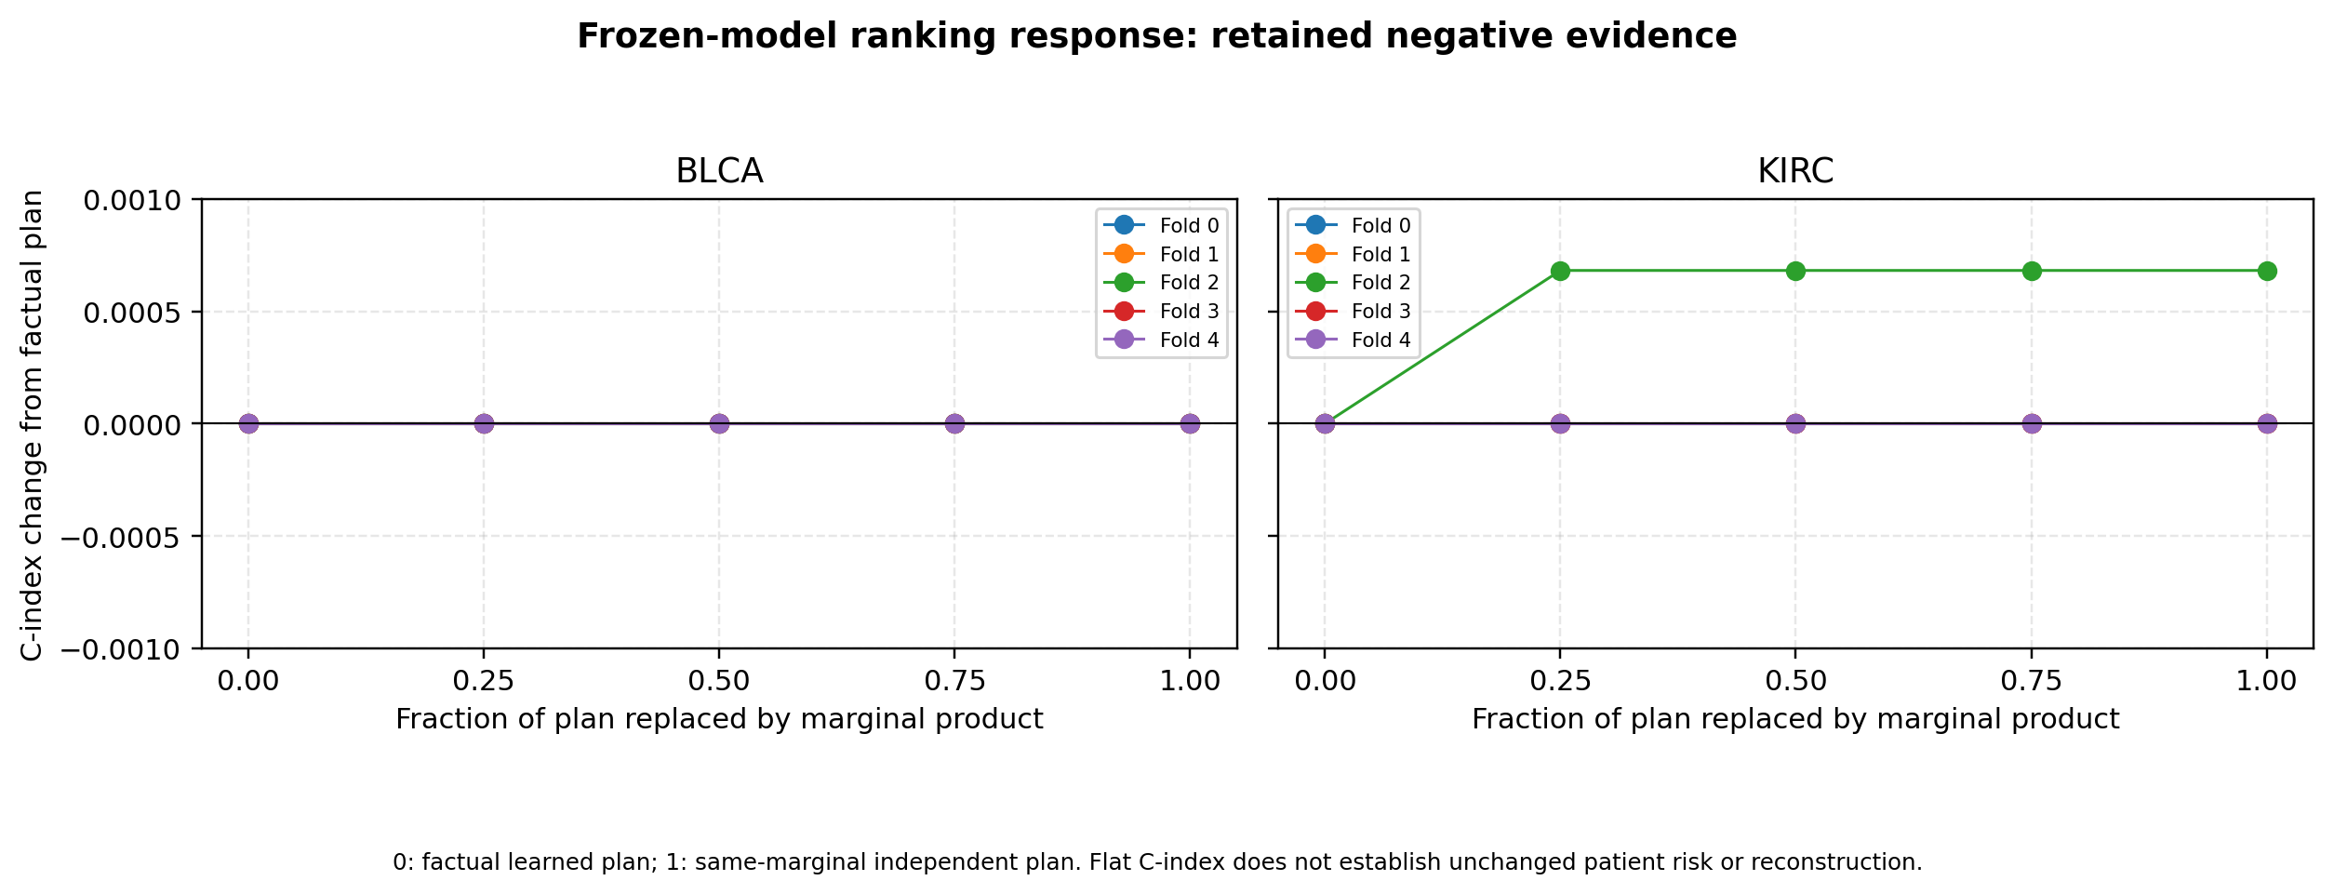
图 E045b 固定 Full 的计划替换响应。0 为事实计划，1 为同事实边际乘积；KIRC fold2 变化约 +0.00068，其余曲线为零。历史图缺患者级重放核对，不能补成强机制证明。
代码：实验代码/E045_模块作用核验/visualize_v313_idea.py。图表：表格图片/E045_模块作用核验/现有记录_20261009。13 个来源及产物哈希见 evidence.json；表格见 paired_fold_gains.csv。

E045 新可视化实验判据与执行入口
优先复用现有 checkpoint 和经过严格校验的 export，不需要新增训练。若旧 export 只有 alpha=0 或只有病例图，需同 checkpoint 重放后再作图；由用户在服务器执行。
诊断 | 图中要看的真实变化 | 何时不支持假说
运输干预三联图 | 同患者逐折的排序、风险/IQR、cross token 重建误差 | 计划被破坏但重建误差不升；或患者/边际不匹配
错配与去中心重建 | native 对错配 WSI、训练均值；使用检索 v2 | native 未优于控制；旧 v1 结果不得替代
槽功能三联图 | 原始表征余弦、跨槽 hazard 方差、通路 attention 熵 | 不能凭漂亮 percentile 或单一统计认定生物学分工
replay 绘图器检查五折完整性、患者结局、最佳预测重放、原始来源哈希、通路顺序、alpha=0 与运输边际残差；不满足就停止。跨 checkpoint 的原始风险不混排名，风险变化按各折事实风险 IQR 归一化。
服务器步骤：实验代码/E045_模块作用核验/SERVER_PROMPT.txt；真实导出清单结构：replay_input.example.json。新的原始 NPZ 保存在服务器 results；轻量图与汇总另放本条图表目录的新子目录，不覆盖旧材料。
7 项代码校验通过，包括排序不变但风险变化的合成反例、患者与源指标不匹配、运输边际变化、非归一化 attention、零风险 IQR 的拒绝。这是代码校验，不是模块效果或真实患者诊断结果。
九行十队列五折表共 450 条，现有 130 条，尚未覆盖 320 条；先查服务器已有材料，不重复训练 Full。验证 diversity 的单独作用需 Exp2/Exp3 同条件对照，Full 的槽诊断只能描述当前状态。
结论：模块收益已有初步支持，精细跨模态对应的机制尚未闭环。重建曲线、错配响应与槽诊断都需真实结果才能升级结论；允许结果不支持原假说，不预设成功。

